Woerden
Dinsdag 12 mei
Lieve kinderen van groep 0/1,

Deze keer is er geen video van de juf, maar zal jullie papa/mama deze brief voorlezen.
Vandaag het is feest voor iemand uit de klas? Weten jullie voor wie?
Ja Julia, jij bent 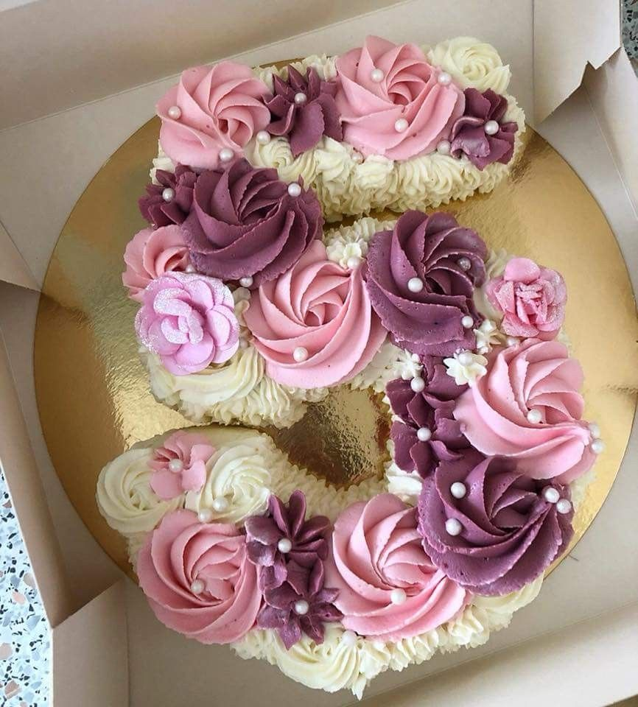 jaar geworden! Van harte gefeliciteerd met je verjaardag. Wat ga je doen vandaag? Het zal vast een feestdag zijn bij jullie in huis! Ik ben benieuwd of je ook vijf kaarsjes uit mag blazen...

Wat een harde wind giert er om het huis heen hè! De juf zit in haar huis en hoort soms af en toe iets klepperen. Hoe is dat bij jullie thuis?
Heb jij gisteren ook groepjes van vier gemaakt bij rekenen? Hoeveel groepjes lagen er bij jou? Misschien ben je dat wel helemaal vergeten. Geeft niets!
Vandaag ga je weer een aantal dingen doen. Bij rekenen mag je luisteren naar een verhaaltje en elke keer iets wegschuiven of erbij doen. Bij taal luister je mee naar een verhaal uit de boekenkast van de juf 😊 En het werkje... brrrrrmmm! Dat zie je zometeen!
Een fijne dag weer.

Liefs van juf Maljaars

Beste ouders,

Mogelijk vindt u het handig om soms tips te krijgen over het thuisonderwijs. Elke dag hoop ik er een paar te plaatsen. Als u wilt, kunt u er gebruik van maken. Hebt u zelf tips? Dan kunt u me appen of mailen.

- Bent u op zoek naar uitdagende activiteiten die uw kind thuis kan doen? Kijk eens op deze website voor tips: https://www.hetabc.nl/wp-content/uploads/2020/03/12.-Kleuters-thuis_uitdagen-van-jonge-sterke-denkers.pdf
Wanneer u vragen heeft kunt u me bereiken op jcmaljaars@jandebakkerschool.nl of 0620060891 van 9 tot 12 uur. Om half 5 zal ik ook de laatste vragen beantwoorden.

Met vriendelijke groet,
Juf Maljaars

Lesprogramma:

Vak | Blz | Extra uitleg bij het te maken werk | Dit heb ik klaar en zo ging het!
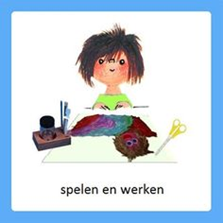 |  | Werkje  Toe-oet!  Nodig: vierkant vouwpapier, papier om de auto op te plakken, tijdschrift, gekleurd papier om nog meer op te plakken  'De juf heeft een rode auto. Hebben jullie een auto en welke kleur heeft jullie auto? Waar zit je in de auto, achterin of voorin?  Vandaag mogen jullie een auto vouwen, knippen en opplakken die lijkt op de auto die jullie hebben (of op de auto van de buurman of buurvrouw als je die hebt). Kijk maar naar onderstaande afbeelding.  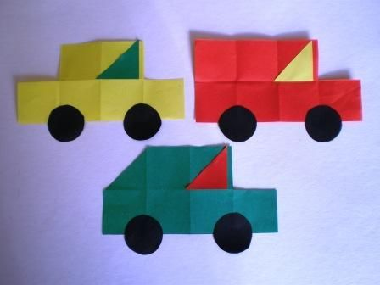  Vouw de auto. Knip de schuine vlakken af. Plak de auto op een vel papier. Maakt de raampjes en wielen.  Ga op zoek in het tijdschrift wie er in de auto mag rijden. Knip het plaatje maar uit. De benen van de chauffeur zijn niet te zien. Let op... hij of zij moet er wel goed in passen! Als het past, plak je het plaatje op.  Je mag een weg, de zon en wolken knippen en plakken. Weet je zelf nog iets? Plak het er maar bij!' | Klaar:……..
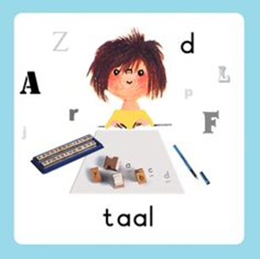 |  | Gynzy  Rijmelarij  - Genieten van taal  - Rijmzinnetjes bedenken  'Weet je nog van gisteren bij rekenen: één, twee kopje thee. Drie, vier flesje bier. Vier en bier, dat rijmt. Zo kun je allemaal rijmzinnetjes maken. Kijk maar naar de video. Jij mag zelf ook nog rijmzinnetjes maken.  https://www.loom.com/share/8b38a6ec4cea4232a62aced1a166b52d  Lukt het om zelf een rijmzinnetje te maken? Als je het leuk vindt, mag je aan de slag met Gynzy.  Zoek op Gynzy, beginnende geletterdheid, rijmen, b, rijmzinnen | Klaar:……..
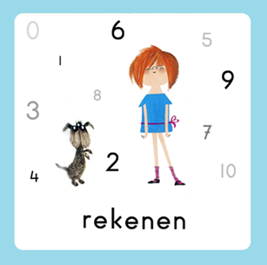 |  | Activiteit  En eentje blijft er staan!  - Het aftrekken van 10 speels oefenen  - Oefenen met de telrij  De kinderen mogen tien blokjes pakken. Elk blokje staat voor een kuikentje. Lees het verhaal van de volgende pagina voor. Gebruik voor het woord kloek, kip.  Laat het kind met de blokjes het aantal kuikentjes bijhouden tijdens het voorlezen.  Laat het kind terugtellen vanaf 10 t/m 0. Lukt dit al? Kan uw kind de blokjes al tellen met sprongetjes van 2?  Als het bovenstaande allemaal lukt, kunnen er eenvoudige sommetjes worden gedaan, zoals:  Er staan drie kuikentjes bij een plas. Één kuikentje gaat zwemmen. Hoeveel blijven er over?  Vijf kuikentjes staan in het hok. Drie kuikentjes kijken nieuwsgierig om de hoek en stappen naar binnen. Hoeveel kuikentjes zijn er nu? | Klaar:……..

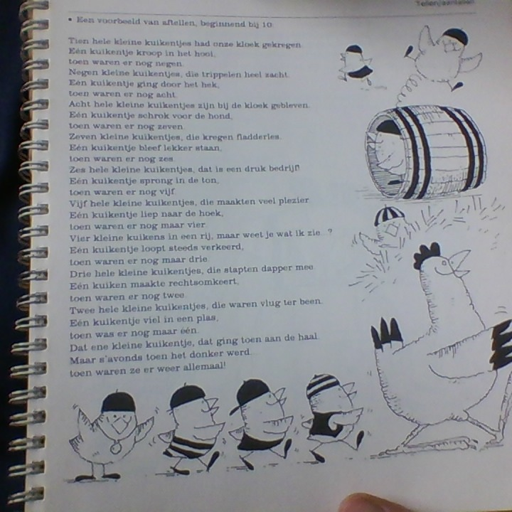

Elke dag:
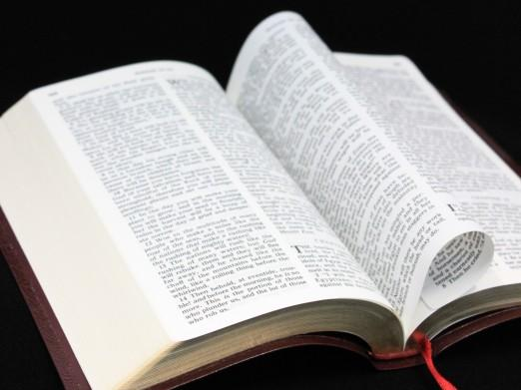 | Psalm en Bijbelvertelling: Zie hiervoor het rooster wat u heeft gekregen en daarnaast het psalmrooster wat op de site staat |  | 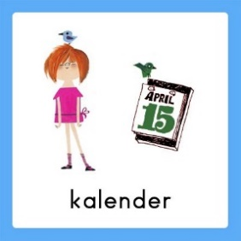 | Datum bekijken: Welke dag is het vandaag? Welk cijfertje hoort daarbij? Welke dag was het gisteren, eergisteren, morgen en overmorgen? Wat voor weer is het vandaag?
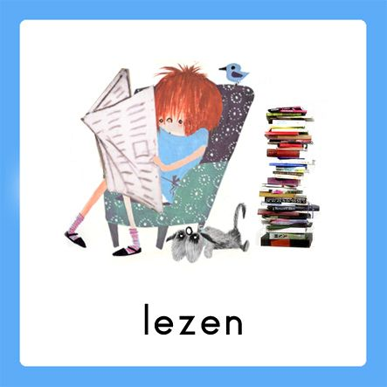 | Voorlezen is erg belangrijk voor de ontwikkeling van kinderen. Ze bouwen hierdoor hun woordenschat op en groeien in de taalontwikkeling. Belangrijk is om elke dag een kwartier voor te lezen. Bekijk hierbij ook de voorleestips .. |  | 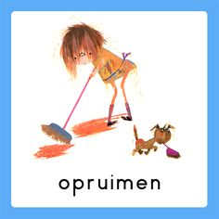  taakje | Papa en/of mama helpen met een taak. Helpen met een taak is goed voor bijv. de motoriek. U kunt denken aan:  Was ophangen: Voor het openknijpen van de knijpers is enige kracht nodig. Span een waslijn op ongeveer een halve meter boven de grond en laat je kind poppenkleertjes of zakdoeken ophangen.  -Sokken sorteren: Alle sokken weer netjes in paren sorteren  - Boterhammen smeren: Smeer voor iedereen de boterhammen voor de lunch
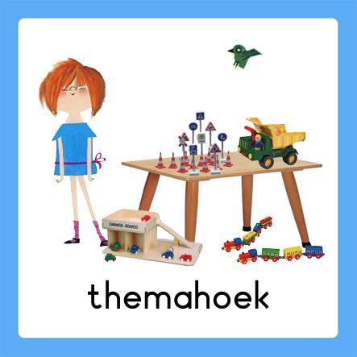  spelen | Spelen en rollenspellen is goed voor de ontwikkeling van de kinderen. Ze leren hierdoor veel vaardigheden, kennis en ervaringen die ze nodig hebben in de ‘echte’ wereld. |  | 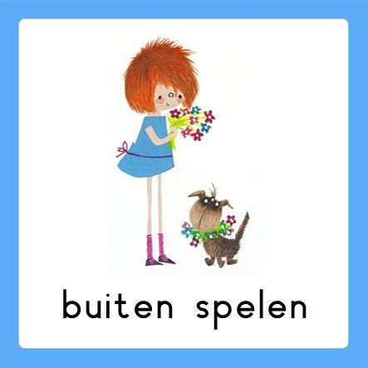 | Buiten spelen: door te bewegen komen we tegemoet aan de bewegingsdrang van jonge kinderen en hun motorische ontwikkeling wordt zo gestimuleerd. Ze leren situaties inschatten en kunnen ook hier een rollenspel spelen.
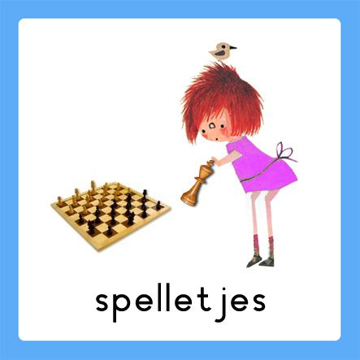 | Spelletjes: Er zijn veel verschillende leerzame spellen voor het jonge kind. Hierbij kunt u denken aan: memory, kwartet, puzzelen, Halli Galli en misschien hebben jullie zelf nog wel andere leerzame spellen in de kast staan.  Vaardigheden: tegen je verlies kunnen, op je beurt wachten, etc.. |  | 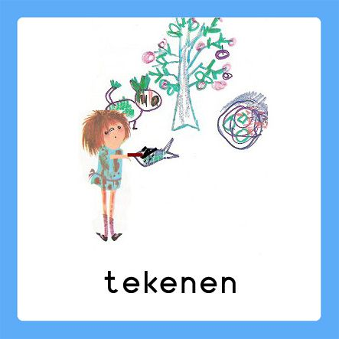 | Dit was mijn dag: Een terugblik op de dag en vervolgens tekenen wat je gedaan hebt. De kinderen bedenken een ‘zin van de dag’. Hier kunt u opdrachtjes aan koppelen, zoals: wat is de eerste/laatste letter/woord? Letters zoeken? Hoeveel woorden/letters heeft de zin? Etc..

